Министерство сельского хозяйства РФ
ФГБОУ ВПО «Кубанский государственный аграрный университет»
Факультет инженерно-строительный
Кафедра начертательной геометрии и графики

А. Ю. Марченко

РАЗВЕРТКИ ПОВЕРХНОСТЕЙ

Рабочая тетрадь
для аудиторной и самостоятельной работы
для студентов высших аграрных университетов, обучающихся по специальности 08.03.01 «Строительство», профиль «Промышленное и гражданское строительство» (прикладной бакалавриат)

студента ____________________

Краснодар
2014

УДК 514.18 (075.8)
ББК 22.151.3
М30

Рецензент:
М. Н. Марченко – зав. кафедрой дизайна, компьютерной
и графической графики Кубанского государственного
университета, д-р пед. наук, профессор

Марченко А. Ю.
М30 Развертки поверхностей: рабочая тетрадь / А.Ю. Марченко;
Кубан. гос. аграр. ун-т – Краснодар, 2014. – 13 с.

В учебном издании представляется задачи для аудиторных и
самостоятельной работы студентов.
Для студентов, обучающихся по специальности «Строительство»,
профиль «Промышленное и гражданское строительство»

УДК 514.18 (075.8)
ББК 22.151.3

© Марченко А. Ю., 2014
© ФГБОУ ВПО «Кубанский
государственный аграрный
университет», 2014

ОГЛАВЛЕНИЕ

1.Аудиторные работы………………………………………………………...…..4
2. Задачи для самостоятельной работы ………………………………………..10

1. АУДИТОРНЫЕ РАБОТЫ
РАЗВЕРТКИ ПОВЕРХНОСТЕЙ
- Построение развертки многогранных поверхностей
1.1 Построение развертки пирамиды

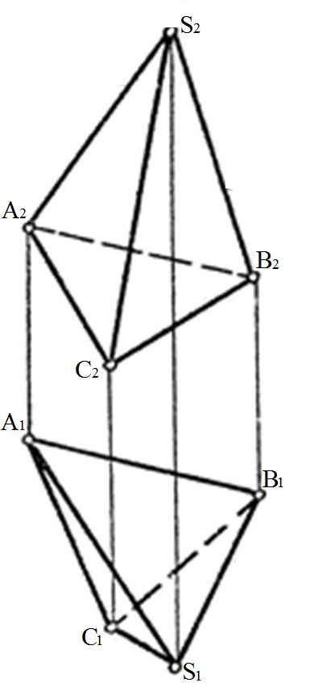

Черт. 1

1.2 Построение развертки призмы

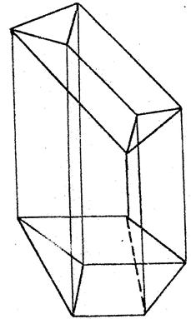

Черт. 2

- Построение развертки кривых поверхностей

2.1 Построение развертки конических поверхностей

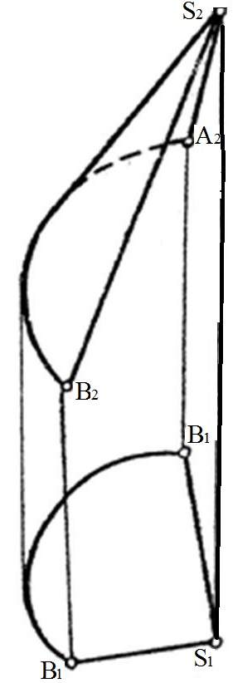

Черт.3

2.2 Построение развертки цилиндрических поверхностей

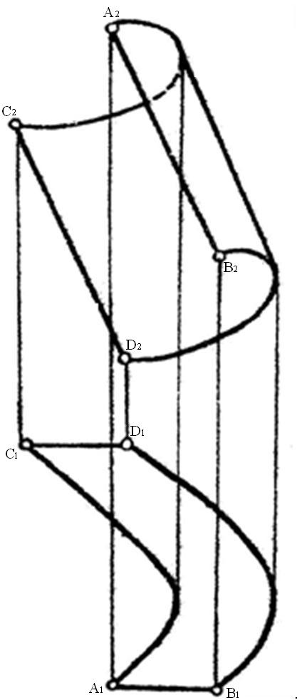

Черт. 4
2.3 Построение развертки сферы

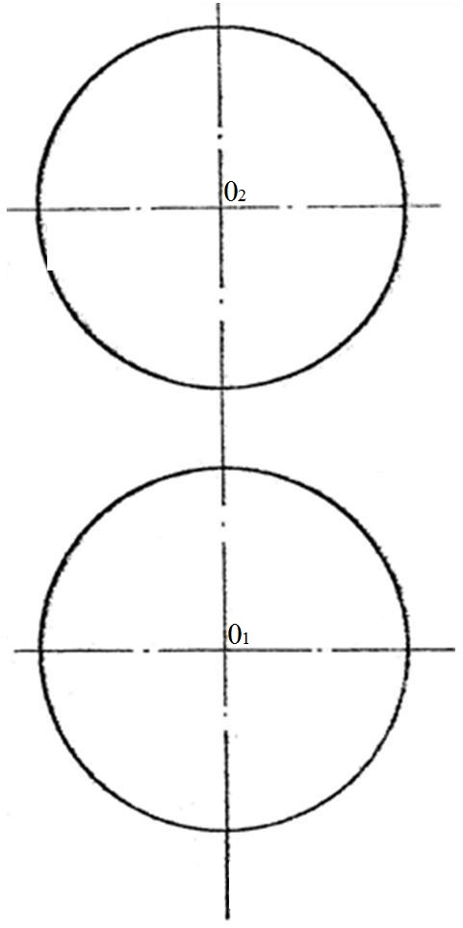

Черт. 5

2.4 Построение развертки сферы

Черт. 6

2.ЗАДАЧИ ДЛЯ САМОСТОЯТЕЛЬНОЙ РАБОТЫ

1. Построить развертку прямой призмы с нанесением линии сечения | 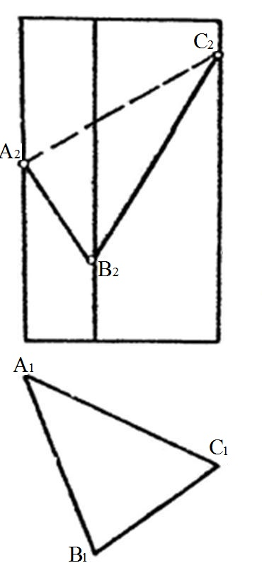
2. Построить развертку наклонной призмы с нанесением линии сечения | 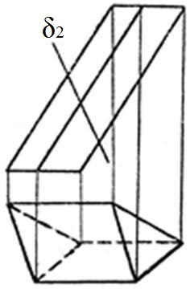
3. Построить развертку наклонной пирамиды с нанесением линии сечения | 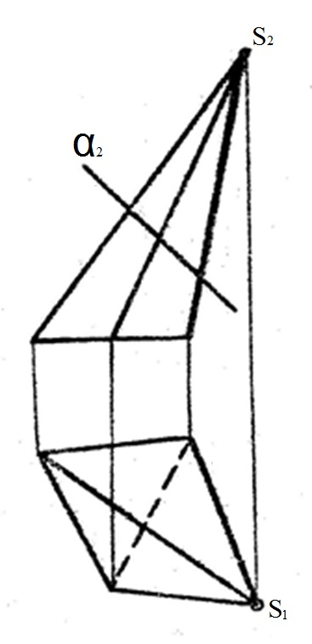
4. Построить развертку цилиндра с нанесением линии сечения | 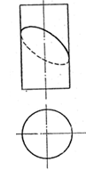
5. Построить развертку наклонного цилиндра с нанесением линии сечения | 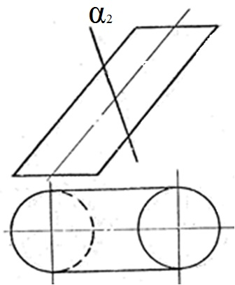
5. Построить развертку прямого кругового конуса с нанесением линии сечения | 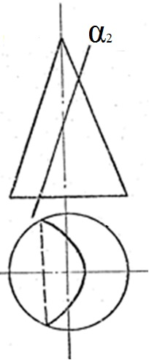

Учебное издание

Марченко Алексей Юрьевич

РАЗВЕРТКИ ПОВЕРХНОСТЕЙ

Рабочая тетрадь
для аудиторной и самостоятельной работы

В авторской редакции

Подписано в печать13.08.2014 Формат 60×84 ¹/₈.
Усл. печ. л. – 1,4. Уч. - изд. л. - 0,8
Тираж 100 экз. Заказ №

Типография Кубанского государственного аграрного университета.
350044, г. Краснодар, ул. Калинина, 13

